МИНИСТЕРСТВО ОБРАЗОВАНИЯ И НАУКИ РОССИЙСКОЙ ФЕДЕРАЦИИ ФЕДЕРАЛЬНОЕ ГОСУДАРСТВЕННОЕ БЮДЖЕТНОЕ ОБРАЗОВАТЕЛЬНОЕ УЧРЕЖДЕНИЕ ВЫСШЕГО ОБРАЗОВАНИЯ

«БАШКИРСКИЙ ГОСУДАРСТВЕННЫЙ УНИВЕРСИТЕТ»

Факультет математики и информационных технологий

Лабораторная работа №4

«Простейшие модели шин»

Выполнил: студент 23 группы Хакимов А.М.

Проверил: Валеев Н.Ф.

УФА 2019

Задания.

1. Спроектировать схему для передачи последовательности 8-разрядных слов по одному проводу (плюс провод для передачи синхронизирующих импульсов) из регистра в регистр.

2. Спроектировать схему для передачи последовательности 8-разрядных слов по одному проводу (плюс провод для передачи синхронизирующих импульсов, адресные линии) из одной матрицы памяти по заданному адресу в другую матрицу памяти (с размещением по заданному адресу).

3. Описать в общем виде типы и принципы работы шин для передачи данных (объём текста не более лист формата А4).

1. **Регистр –**цифровой автомат, предназначенный для приема, запоминания и выполнения определённых операций.

Назначение регистров.

Основным назначением регистров является:

1. временное хранение двоичного числа;
2. сдвиг числа (как в микрокалькуляторе);
3. выполнение логических операций (сложение, умножение, преобразование кода);

Синтез регистра последовательного типа сводится к нахождению уравнений входов (i+1)-го разряда. Для этого так же, как и при синтезе синхронных счетчиков, необходимо заполнить диаграммы Вейча для уравнений входов с использованием прикладной диаграммы Вейча и характеристической таблицы функционирования используемого триггера*.* Из диаграмм Вейча и получают уравнения входов (i+1)-го разряда. В дальнейшем определяют тип триггеров, из которых будет строиться регистр.

Назначение последовательного регистра.

Последовательный регистр предназначен для:

1. преобразования последовательного двоичного кода в параллельный;
2. преобразования параллельного двоичного кода в последовательный;
3. выполнения арифметических и логических операций;
4. выполнения операции временной задержки сигналов (т.е. в качестве цифровых элемент временной задержки).
5. запоминание многоразрядных двоичных чисел;
6. сдвиг хранимого числа на любое число разрядов

Принцип действия последовательного регистра.

Принцип действия последовательного регистра заключается в следующем:

с приходом каждого тактового импульса происходит перезапись (сдвиг) содержимого каждого разряда в соседний без изменения информации.

Т.е. каждый разряд выдаёт информацию в следующий и одновременно принимает новую информацию из предыдущего разряда. Причём, данное действие (сдвиг) осуществляется с приходом каждого сдвигающего импульса.

**Схема для передачи последовательности 8-разрядных слов по одному проводу из регистра в регистр.**

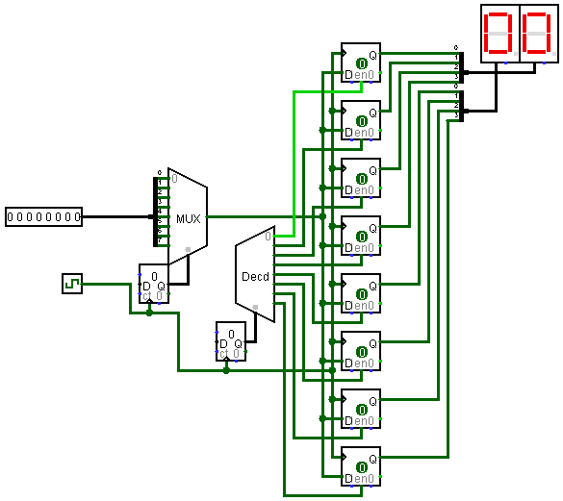

1. **Схема для передачи последовательности 8-разрядных слов по одному проводу из одной матрицы памяти по заданному адресу в другую**

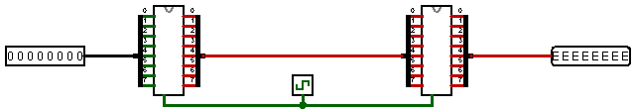

3)

Шина в компьютерах представляет собой канал, по которому передается информация между двумя или несколькими устройствами (обычно шина, соединяющая только два устройства, называется **портом** - port). Шина обычно имеет точки доступа, или места, к которым может подключиться устройство для превращения себя в часть шины, а устройства на шине могут посылать информацию другим устройствам и принимать информацию от других устройств. Понятие шины является довольно общим как для "внутренности" РС, так и для внешнего мира. Например, телефонное соединение в доме можно считать шиной: информация передается по проводникам в доме и можно подключиться к "шине", установив телефонную розетку, подключив к ней телефон и подняв трубку телефона. Все телефоны на шине могут разделять (share) информацию, т.е. речь.

**Функции и характеристики шин**

Шины РС являются основными "трактами" данных на материнской плате. Главной из них является **системная шина** (system bus), которая соединяет процессор и основную память RAM. Раньше эта шина называлась локальной, а в современных РС называется **передней шиной** (Front Side Bus - FSB). Характеристики системной шины определяются процессором; современная системная шина имеет ширину 64 бита и работает на частоте 66, 100 или 133 МГц. Сигналы такой высокой частоты создают электрические помехи и ставят другие проблемы. Следовательно, частоту необходимо снизить, чтобы данные достигали **карт расширения** (expansion card), или **адаптеров** (adapters), и других более удаленных

Однако первые РС имели только одну шину, которая была общей для процессора, памяти RAM и компонентов ввода-вывода. Процессоры первого и второго поколений работали с низкой частотой синхронизации и все компоненты системы могли поддерживать такую частоту. В частности, такая архитектура позволяла расширять емкость RAM с помощью карт расширения.

В 1987 г. разработчики компании Compaq решили отделить системную шину от шины ввода-вывода с тем, чтобы они могли работать с различной скоростью. С тех пор такая многошинная архитектура стала промышленным стандартом. Более того, современные РС имеют несколько шин ввода-вывода.